Xây dựng hệ thống quản lý sinh viên dựa trên vi điều khiển Arduino và mạch đọc thẻ từ

Võ Văn Huấn, ThS Lương Khánh Tý, TS. Đào Ngọc Lâm

Trường Cao đẳng Công nghệ thông tin Hữu nghị Việt - Hàn

Hòa Quý, Đà Nẵng

***Tóm tắt* - Bài báo trình bày giải pháp xây dựng mô hình hệ thống quản lý sinh viên sử dụng bộ vi điều khiển Arduino-Uno R3 kết hợp với module cảm biến RFID-RC522 quét và đọc thẻ từ sinh viên kết hợp với lập trình phần mềm ứng dụng. Hệ thống nhận diện và thu thập mã gán cho thẻ từ để gửi về máy chủ tập trung thông qua kết nối mạng LAN. Từ đó, dữ liệu được so sánh với cơ sở dữ liệu lưu trữ các thông tin liên quan đến sinh viên để đưa ra kết quả thống kê điểm danh sinh viên trong các lớp học. Mô hình hệ thống đã được cho chạy thử nghiệm, bước đầu hoạt động tốt và hứa hẹn mang lại lợi ích đáng kể trong việc quản lý giờ giấc học tập của sinh viên tại Trường Cao đẳng Công nghệ thông tin Hữu nghị Việt – Hàn.**

I. ĐẶT VẤN ĐỀ

Hiện nay, công tác quản lý sinh viên bao gồm điểm danh sinh viên vào ra lớp, xác thực danh tính để nhận diện sinh viên dự thi, mượn sách tại thư viện, tham gia các hoạt động tập thể khác ở trường như buổi sinh hoạt như chào cờ, hội thảo, kiểm soát sinh viên vào ra cổng trường, ký túc xá .v.v. đều được thực hiện một cách nhân công nên tốn nhiều thời gian, nhân lực, khó đảm bảo tính chính xác. Hơn nữa dữ liệu được lưu phân tán nên khó truy xuất và mất thời gian tổng hợp. Công việc này cần được thực hiện thường xuyên với số lượng lớn nên đòi hỏi phải có công cụ hỗ trợ để có thể thực hiện một cách nhanh gọn và chính xác. Đây là một nhu cầu đặt ra hết sức cần thiết cho nhà trường.

Việc sử dụng thẻ từ trong truy xuất thông tin, xác thực và điều khiển đã và đang được nghiên cứu ứng dụng trong nhiều lĩnh vực khác nhau như ngân hàng, giao thông, viễn thông, y tế, khách sạn, siêu thị, an ninh, cơ quan, doanh nghiệp, phân xưởng nhà máy, khu công nghiệp .v.v. Tại Việt Nam, gần đây có nhiều công trình nghiên cứu và triển khai liên quan đến hệ thống quản lý bằng thẻ từ như hệ thống giám sát nhân sự bằng thẻ từ của viện nghiên cứu điện tử, tin học và tự động hóa [1], giải pháp quản lý bệnh viện bằng thẻ từ của công ty cổ phần TIS [2], thiết kế bãi giữ xe máy dùng công nghệ thẻ từ của công ty cổ phần TTZ [3], hệ thống kiểm soát cửa ra vào bằng thẻ từ của Công ty An Việt Soft [4], hệ thống kiểm soát cửa ra vào bằng thẻ từ của công ty TNHH Công Nghệ GTE Việt Nam [5] .v.v.

Có hai loại thẻ từ phổ biến là thẻ tiếp xúc có mạch điện tiếp xúc với thiết bị đọc khi quét và thẻ không tiếp xúc sử dụng sóng vô tuyến. Tại Mỹ, Canada và nhiều nước tiên tiến, thẻ từ được sử dụng dưới nhiều hình thức như bằng lái xe, thẻ kiểm soát công việc. Bộ phận đọc thẻ được thiết kế rời hoặc tích hợp trong các hệ thống kiểm soát truy nhập, hệ thống an ninh. Đầu đọc thẻ cảm biến có thể thuộc loại có vệt từ hay mã vạch .v.v. [6]. Thẻ từ có dải ô-xit mang từ tính mỏng được chia thành ba vệt mang dữ liệu. Cấu trúc dữ liệu trên từng vệt tuân theo chuẩn mã hóa nhất định tùy theo nhà sản xuất [7]. Thẻ từ có giá thành thấp hơn hẳn và dễ lập trình hơn so với các công nghệ thẻ khác. Hơn nữa, thẻ từ có dung lượng dữ liệu lớn hơn so với mã vạch xét trong cùng môt không gian. Mặc dù thẻ từ khó tạo ra và xác suất xảy ra lỗi cao hơn so với mã vạch nhưng công nghệ đọc và mã hóa dữ liệu phổ biến và dễ thu thập dữ liệu hơn [8][9]. Tùy theo chức năng của ứng dụng cụ thể, loại đầu đọc và thẻ được chọn và thiết kế cho phù hợp.

II. NỘI DUNG VÀ PHƯƠNG PHÁP NGHIÊN CỨU

1. Ý tưởng giải pháp

Bài báo trình bày ý tưởng xây dựng hệ thống quản lý và kiểm soát sinh viên bằng cách kết hợp mạch vi điều khiển và cảm biến từ để quét nhận diện thẻ từ sinh viên. Từ đó, nhóm nghiên cứu lập trình truy xuất mã thẻ qua mạng LAN, so sánh với cơ sở dữ liệu tập trung lưu trữ thông tin về sinh viên để kiểm soát và quản lý sinh viên. Kết quả điểm danh sinh viên được cập nhật lại vào cơ sở dữ liệu nói trên để có thể thống kê và tổng hợp báo cáo về sau.

Các yêu cầu đặt ra đối với hệ thống để đáp ứng nhu cầu công việc quản lý sinh viên như sau:

* Đảm bảo tự động ghi nhận và lưu vết thông tin sinh viên theo từng buổi học
* Dữ liệu có thể được truy xuất bởi nhiều đối tượng sử dụng khác nhau như giảng viên, cán bộ quản lý lớp, chuyên viên phòng quản lý sinh viên, trung tâm khảo thí, phòng đào tạo .v.v.
* Cấu trúc dữ liệu đảm bảo dể dàng tìm kiếm, truy xuất, thống kê, tổng hợp báo cáo khi cần thiết
* Hệ thống có chi phí thấp, tính mở và khả năng mở rộng để quản lí sinh viên trong các tình huống khác nhau.

1. Phương pháp nghiên cứu

Giải pháp được thực hiện trên cơ sỏ kết hợp giữa nghiên cứu lý thuyết và nghiên cứu thực nghiệm, với các phương pháp phân tích, thiết kế hệ thống, mô hình hóa bằng sơ đồ và phương pháp chuyên gia. Quá trình nghiên cứu được tiến hành qua các công đoạn như sau:

Bươc 1: Khảo sát thực trạng và nhu cầu thực tế về công tác quản lý sinh viên, đề xuất ý tưởng cho giải pháp.

Bước 2: Nghiên cứu cơ sở lý thuyết cần thiết cho việc xây dựng giải pháp bao gồm mạch vi điều khiển, mạch cảm biến từ, ngôn ngữ lập trình C# trên môi trường dotNET, cơ sở dữ liệu SQL, lập trình vi điều khiển và lập trình mạng.

Bước 3: Thiết kế hệ thống bao gồm sơ đồ khối và mô hình kết nối mạch phần cứng, thiết kế cơ sở dữ liệu, lưu đồ thuật toán chương trình ứng dụng, lựa chọn linh kiện và thiết bị.

Bước 4: Thi công sản phẩm cụ thể là nạp thẻ từ mifare S50, lắp ráp và đấu nối mạch phần cứng giữa card vi điều khiển Arduino UNO R3, module cảm biến từ RFID RC522, màn hình hiển thị LCD, máy tính chủ (server) và máy khách (client) thông qua mạng LAN; lập trình và nạp mã chương trình vào chip vi điều khiển Arduino, lập trình xử lý và truy xuất cơ sở dữ liệu tập trung.

Bước 5: Thử nghiệm: cho hệ thống chạy thử, phát hiện và sửa các lỗi, hiệu chỉnh và hoàn thiện mô hình sản phẩm.

Trong phạm vi của bài viết, nội dung tiếp theo mô tả các công đoạn thiết kế, thi công, kiểm tra và mô tả sản phẩm.

1. Thiết kế hệ thống

Mô hình hệ thống điểm danh sinh viên được thể hiện trong sơ đồ khối như ở hình 1 bao gồm các khối:

* Khối cảm biến có chức năng phát hiện và thu thập thông tin từ thẻ từ qua sóng điện từ
* Khối vi điều khiển có chức năng thu thập dữ liệu từ khối cảm biến, truyền thông tin về máy chủ thông qua kết nối mạng LAN và xuât thông tin đến khối hiển thị
* Khối hiển thị có chức năng hiển thị thông tin lên màn hình LCD

Chức năng của hệ thống bao gồm: Điểm danh: nhận diện sinh viên, ghi lại thời gian ra vào lớp của sinh viên; cung cấp thông tin liên quan đến sinh viên: hỗ trợ tìm kiếm, truy xuất, in ấn dữ liệu thống kế; cập nhật cơ sở dữ liệu sinh viên; quản trị hệ thống: tạo người dùng, phân quyền, đăng xuất, phát hiện và thông báo lỗi. Các trường hợp sử dụng phần mềm được mô tả trong sơ đồ quan hệ đối tượng và ứng dụng ở hình 2.

Cơ sở dữ liệu của phần mềm được thiết kế bao gồm Bảng SINHVIEN lưu trữ thông tin cá nhân của sinh viên, Bảng DIEMDANH và Bảng TEMPDIEMDANH lưu trữ thông tin điểm danh sinh viên, Bảng GIANGVIEN lưu trữ thông tin liên quan đến giảng viên, Bảng HOCPHAN lưu trữ thông tin liên quan đến học phần, Bảng TRẠNG THÁI lưu trữ thông tin liên quan đến tiến độ dạy học ứng với từng học phần. Quan hệ cơ sở dữ liệu được thiết kế như hình vẽ 3.

Hai thuật toán điển hình mô tả hai quá trình điểm danh thực hiện bởi phần mềm ứng dụng quản lý sinh viên gồm:

1. Quá trình truy xuất thẻ sinh viên: Ghi lại toàn bộ dữ liệu thời gian ra vào lớp của sinh viên vào bảng lưu tạm (Hình 4) với các thông tin:

* Đầu vào: Mã thẻ sinh viên (ID) được nhận từ thiết bị đọc thẻ thông qua mạng LAN hoặc nhập từ bàn phím (đối với sinh viên không mang thẻ, sinh viên vắng học có phép).
* Đầu ra: Thời gian quét thẻ và mã thẻ.
* Bảng dữ liệu liên quan: SINHVIEN, TEMPDIEMDANH, DIEMDANH.

1. Quá trình cập nhật cơ sở dữ liệu điểm danh: Cập nhật tất cả dữ liệu ở bảng tạm vào bảng điểm danh chính ngay sau khi sinh viên đã hoàn thành việc điểm danh (Hình 5) với các thông tin:

* Đầu vào: Thời gian quét thẻ, mã thẻ và dữ liệu trên các ô giao diện nhập liệu (thời gian, lý do vắng học, thông tin về sinh viên quên mang thẻ)
* Đầu ra: các thông tin sinh viên cập nhật vào bảng DIEMDANH của cơ sở dữ liệu
* Bảng dữ liệu liên quan: TEMPDIEMDANH, TRANGTHAITUANHOC, DIEMDANH.

1. Thi công và thử nghiệm sản phẩm

Quá trình thi công sản phẩm bao gồm hai phần công việc chính: thi công phần cứng và lập trình phần mềm.Trên cơ sở sơ đồ khối tổng thể ở hình 1 và khảo sát các chủng loại thiết bị hiện có trên thị trường, các thiết bị được lựa chọn đảm bảo các tiêu chí đặt ra cho hệ thống về giá thành, tính mở và tính đơn giản. Từ đó, các thiết bị được kết nối dựa trên sơ đồ chân theo thiết kế ở hình 6. Dòng thiết bị vi điều khiển Arduino-Uno được chọn làm phần lõi cho hệ thống. Đây là dòng thiết bị có đặc trưng mở, dễ sử dụng và khá phổ biến trên thị trường, phù hợp với các thiết kế nhỏ gọn, linh hoạt để nghiên cứu phát triển các ý tưởng ban đầu [11]. Card vi điều khiển Arduino - Uno được cắm trực tiếp hoặc qua mạng LAN để kết nối với máy tính và được nạp code điều khiển nhận dữ liệu từ module cảm biến từ RFID-RC522 thông qua giao diện ngoại vi nối tiếp (SPI) để đọc thông tin thẻ từ sinh viên loại thẻ Mifare 13.5Mhz, đồng thời gửi dữ liệu về máy tính có cài đặt phần mềm xử lý. RFID-RC522 được chọn lựa vì các ưu điểm sau: đây là mạch tương tự có độ tích hợp cao, điều khiển ngõ ra có đệm với số lượng thành phần linh kiện bên ngoài tối thiểu, có thể lập trình điều khiển các chân tín hiệu vào/ra một cách dễ dàng [12][13]. Module LCD 16x2 được lựa chọn kết nối thông qua bộ thích ứng chuẩn giao diện I2C (I2C Adapter) để đơn giản hóa và tiết kiệm chân truyền thông tin giữa vi điều khiển và LCD [14][15]

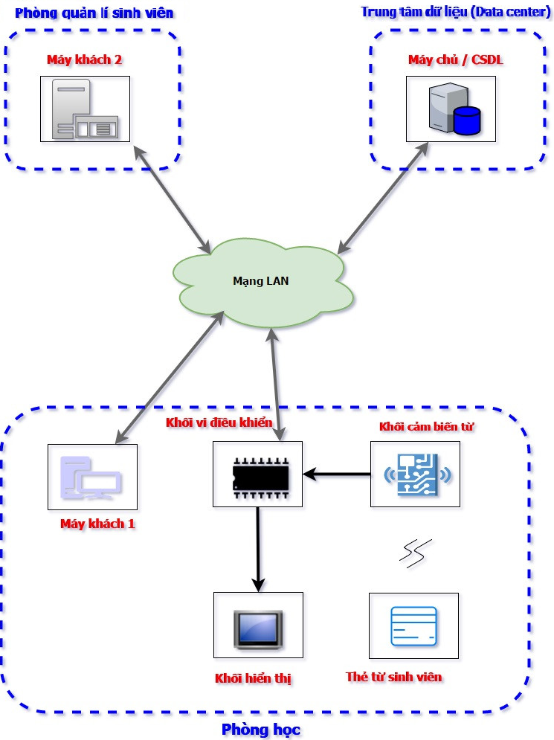Hình 1. Sơ đồ khối kiến trúc hệ thống

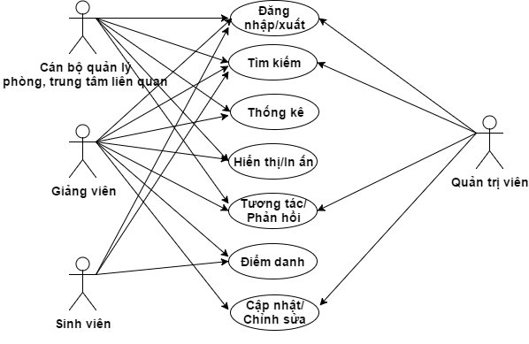

Hình 2. Sơ đồ quan hệ đối tượng - ứng dụng

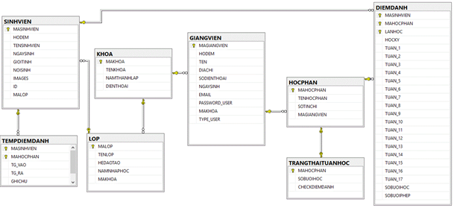

Hình 3. Sơ đồ quan hệ cơ sở dữ liệu

Phần mềm bao gồm mã nhúng trên thiết bị vi điều khiển và phần mềm ứng dụng chạy trên máy tính với hệ điều hành Windows hỗ trợ Frame Work 4.0 trở lên. Phần mềm nhúng được lập trình dựa trên công cụ lập trình “Arduino Software (IDE)” phiên bản 1.0.6 của hãng Arduino. Phần mềm ứng dụng được lập trình dựa trên mô hình ba lớp [[16]](https://www.codeproject.com/Articles/36847/Three-Layer-Architecture-in-C-NET) với ngôn ngữ C# trên môi trường dotNET [17] và công cụ lập trình “Microsoft Visual Studio 2013” [18]. Cơ sở dữ liệu của phần mềm ứng dụng được thiết kế dựa trên công cụ “Microsoft SQL server 2014” [19]. Ứng dụng “Unit test” trong “Visual Studio” được sử dụng để kiểm thử chương trình, hỗ trợ cho việc kiểm tra xuyên suốt trong quá trình lập trình, đảm bảo chức năng class chạy đúng theo như kỳ vọng qua các lần hiệu chỉnh. Nhờ đó, có thể dễ dàng thay đổi code và tích hợp các module trong suốt quá trình kiểm tra và thử nghiệm hệ thống.

Trích đoạn mã lập trình nạp cho Arduino sau đây minh họa cho phần lập trình nhúng vi điều khiển:

#include <RFID.h>

#include <SPI.h>

#include <Ethernet.h>

#include <stdio.h>

#include <Wire.h>

#include <LiquidCrystal_I2C.h>

LiquidCrystal_I2C lcd(0x3f,16,2);

#define SS_PIN 8

#define RST_PIN 9

RFID rfid(SS_PIN, RST_PIN);

int LEDPin = 3;

byte mac[] = {

0xDE, 0xAD, 0xBE, 0xEF, 0xFE, 0xED};

IPAddress ip(192, 168, 0, 55);

IPAddress server(192, 168, 0, 100);

EthernetClient client;

void setup() {

lcd.init();

lcd.backlight();

pinMode(4, OUTPUT);

digitalWrite(4, HIGH);

Ethernet.begin(mac, ip);

SPI.begin();

rfid.init();

delay(1000);

lcd.clear();

lcd.print("DANG KET NOI....");

if (client.connect(server, 8889)) {

lcd.clear();

lcd.setCursor(3, 0);

lcd.print("DA KET NOI");

lcd.setCursor(3, 1);

lcd.print("DEN MAY CHU");

} else {

setup();}

}

void loop() {

String Name;

String Nametemp;

String Class;

int index;

String msgContainer = "";

String Message="";

if(rfid.isCard())

{

if(rfid.readCardSerial())

{for(int i =0; i<5; i++)

{Message += String(rfid.serNum[i],HEX);}

analogWrite(LEDPin,30);

delay(500);

analogWrite(LEDPin,0);}

}

if(client.connected())

{const char* containermgs = Message.c_str();

client.write(containermgs);}

while(client.available())

{char c = client.read();

msgContainer = msgContainer + String(c);

if(client.available()==0)

{index = msgContainer.indexOf('-');

int checkIndex=msgContainer.length();

Name = msgContainer.substring(0, index);

Class=msgContainer.substring(index+1,checkIndex;

if(Name != Nametemp)

{ lcd.clear();

lcd.setCursor(0,0);

lcd.print(Name);

for(int i =0; i<Class.length(); i++)

{lcd.setCursor(i+3, 1);

lcd.print(Class[i]);}

Nametemp = Name;

}

}

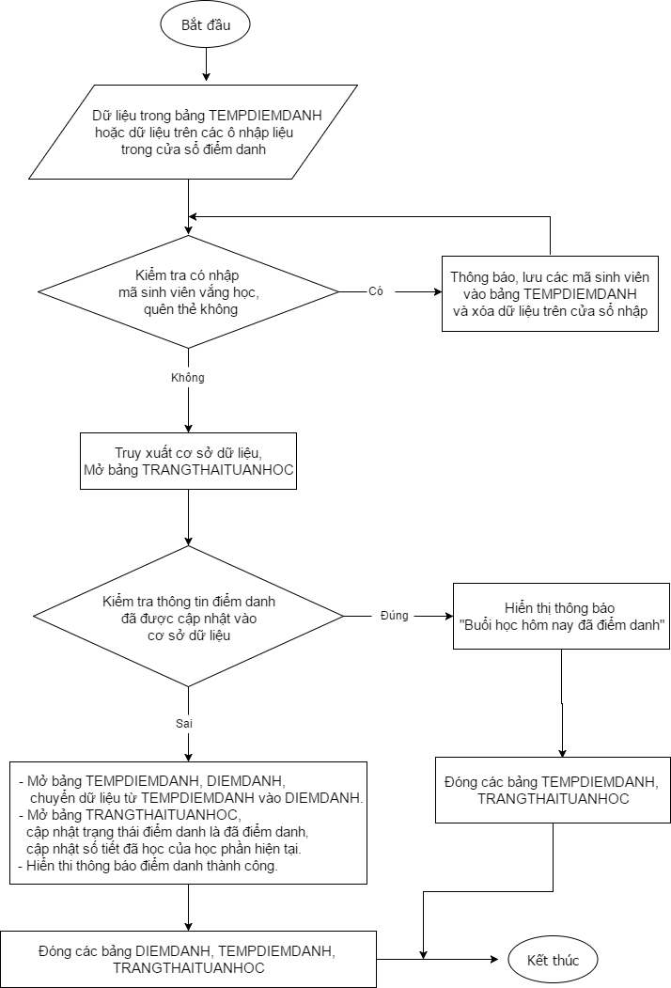 }

if (!client.connected()) {

client.stop();

lcd.clear();

client.flush();

lcd.setCursor(0, 0);

lcd.print("KHONG CO KET NOI");

setup();

}

}

Hình 4. Sơ đồ thuật toán xử lý quét thẻ



Hình 5. Sơ đồ thuật toán cập nhật CSDL điểm danh

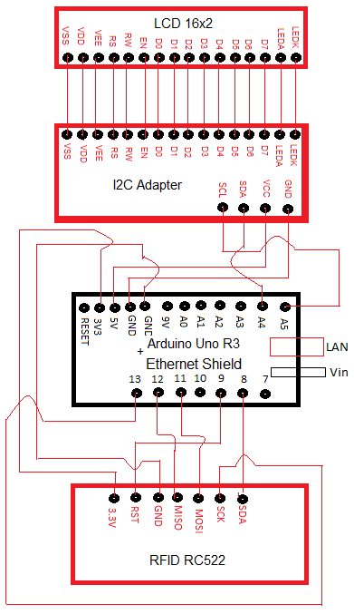Hình 6. Sơ đồ kết nối chi tiết hệ thống

BẢNG 1. SƠ ĐỒ ĐẤU NỐI CHÂN THIẾT BỊ [10]

|  |  |
| --- | --- |
| **CHÂN**  **ARDUINO-UNO** | **CHÂN RFID-RC522** |
| 8 | SDA |
| 9 | RST |
| 11 | MOSI |
| 12 | MISO |
| 13 | SCK |
| GND | GND |
| 3.3V | 3.3V |

|  |  |
| --- | --- |
| **CHÂN ARDUINO-UNO** | **CHÂN**  **I2C ADAPTOR** |
|  |  |
| 5V | VCC |
| GND | GND |
| A5 | SLC |
| A4 | SDA |

|  |  |
| --- | --- |
| **CHÂN**  **I2C ADAPTOR** | **CHÂN**  **LCD 16x2** |
| Vss | Vss |
| VDD | VDD |
| VEE | VEE |
| RS | RS |
| R/W | R/W |
| EN | EN |
| DB0 - DB7 | DB0 - DB7 |
| LEDA | LEDA |
| LEDK | LEDK |

III. KẾT QUẢ VÀ THẢO LUẬN

Mô hình hệ thống quản lý và kiểm soát sinh viên đã được thiết kế, xây dựng và chạy thử nghiệm bước đầu hoạt động tốt, kết quả đạt được như mục tiêu ý tưởng đặt ra với độ ổn định và chính xác cao qua các lần thử nghiệm. Khi số lượng thiết bị lớn, địa chỉ IP sẽ được cấu hình động để thuận tiện cho việc quản lý và vận hành hệ thống.

Các hình 7, 8 và 9 minh họa các giao diện ứng dụng của phần mềm. Với cửa sổ giao diện thông tin về giảng viên và lớp học (hình 7), người sử dụng có thể truy xuất thông tin liên quan đến các lớp học, học phân và sinh viên của từng giảng viên phụ trách giảng dạy. Với cửa sổ giao diện thông tin sinh viên (hình 8), người sử dụng có thể truy xuất thông tin liên quan đến từng sinh viên như mã sinh viên, ngày sinh, giới tính, ảnh thẻ, địa chỉ tạm trú, lớp quản lý, lớp học phần, thông tin về số buổi học có mặt, vắng có phép hay không phép, giờ giấc lên lớp .v.v. Người sử dụng có thể tìm kiếm thông tin liên quan đến lớp học, phòng học, học phần, giảng viên, sinh viên một cách linh hoạt đồng thời có thể truy xuất dữ liệu, lưu file hoặc in ấn để phục vụ cho công tác thống kê, tổng hợp báo cáo (hình 9).

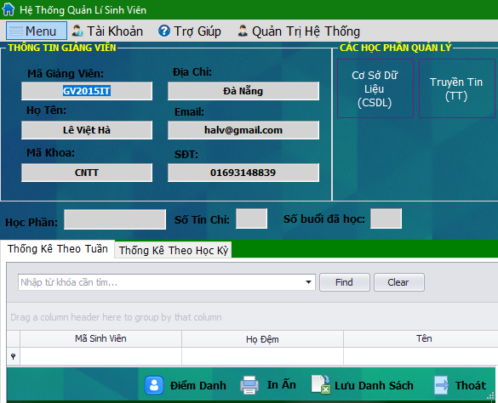

Hình 7. Giao diện thông tin liên quan đến giảng viên và lớp học

Hệ thống cung cấp công cụ xử lý tự động với dữ liệu được cập nhật một cách trực tuyến, lưu trữ tập trung và có thể truy xuất từ xa thông qua mạng LAN. Hệ thống không chỉ phục vụ cho giảng viên đứng lớp mà còn cho các bộ phận quản lý sinh viên, giúp tiết kiệm thời gian và chi phí đáng kể cho công tác quản lý. Mô hình này có thể được phát triển và ứng dụng rộng rãi trong các trường học.

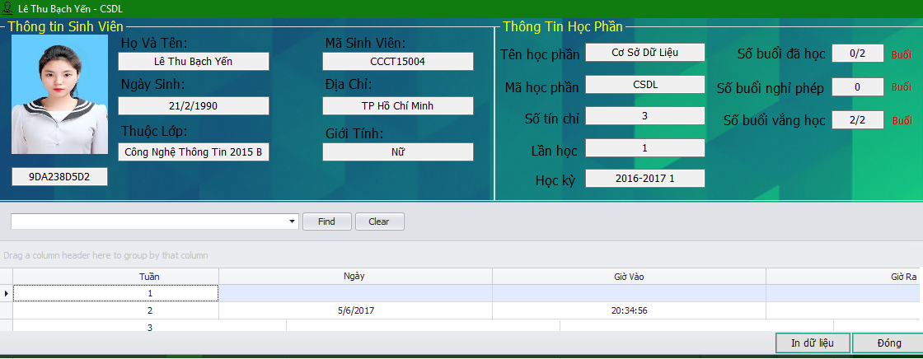

Hình 8 Giao diện thông tin sinh viên

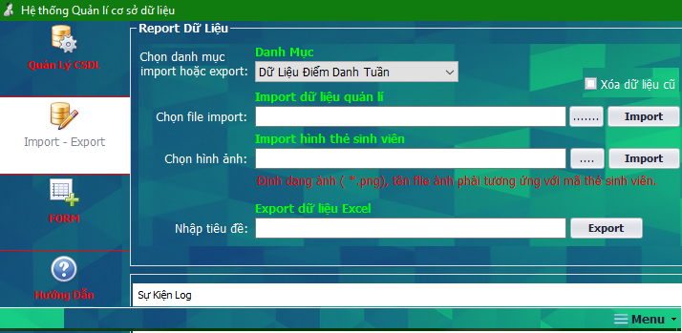

Hình 9. Giao diện quản lý cơ sở dữ liệu

IV. KẾT LUẬN

Mô hình hệ thống góp phần vào việc tự động hóa quá trình quản lý sinh viên một cách nhanh chóng, chính xác, chặt chẽ và khoa học, giảm thiểu chi phí và thể hiện tính chuyên nghiệp trong môi trường học đường . Mô hình này cũng có thể được nghiên cứu phát triển và tích hợp với cơ sở dữ liệu khác đang có liên quan đến sinh viên để tạo nên hệ thống quản lý sinh viên mở rộng và hợp nhất không chỉ tại phòng học mà còn tại thư viện, ký túc xá và những điểm sinh hoạt tập thể khác trong trường. Việc đầu tư một hệ thống kiểm soát sinh viên hoàn chỉnh từ khâu khảo sát, thiết kế, trang thiết bị và tích hợp cho tương thích với hệ thống đang có đòi hỏi chi phí lớn nếu không tận dụng nguồn lực sẵn có tại trường để thiết kế và xây dựng hệ thống. Chính vì vậy, việc triển khai hệ thống sẽ mang lại lợi ích đáng kể cho nhà trường trong tình hình hiện nay.

TÀI LIỆU THAM KHẢO

1. Hệ thống giám sát nhân sự bằng thẻ từ, Viện nghiên cứu điện tử, tin học và tự động hóa, Hà Nội, 2014
2. Giải pháp quản lý bệnh viện bằng thẻ từ, công ty cổ phần TIS, 14 Lê Đại Hành, Hà Nội, 2015
3. Thiết kế bãi giữ xe máy dùng công nghệ thẻ từ, công ty cổ phần TTZ, 49 Xóm Thượng, Hà Nội, 2015
4. Hệ thống kiểm soát cửa ra vào bằng thẻ từ, Công ty An Việt soft, 31 Ngô Bệ, T.P HCM, 2015
5. Hệ thống kiểm soát cửa ra vào bằng thẻ từ, GTE Việt Nam, Tòa Nhà CT5ĐN4, P. Mỹ Đình, Q. Nam Từ Liêm, Hà Nội, 2015
6. ISO/IEC, Identification cards -- Integrated circuit cards, 2013
7. Geoff Slagle, "ID Security Technologies”, AAMVA, 2015

1. [ID Card Supply Now Offers Triple-Secure ID Cards With Magnetic Strip, RFID and Smart Chip - Press Release](http://www.digitaljournal.com/pr/2042258), Digital Journal. Jul 2014
2. NXP, MFRC522 Standard performance MIFARE and NTAG frontend, Rev. 3.9 — 27 April 2016
3. https://playground.arduino.cc
4. <https://arduino.cc/>
5. http://www.instructables.com/id/Arduino-RFID-Reader-MFRC522-Turorial

1. <https://www.theengineeringprojects.com/2015/08/interfacing-rfid-rc522-arduino.html>

1. <https://www.crystalfontz.com>
2. Arduino, Arduino I2C LCD Backpack Introductory Tutorial 2016

1. [Parikshit Patel](https://www.codeproject.com/script/Membership/View.aspx?mid=1190746), Three Layer Architecture in C# .NET, 24 Feb 2014
2. Microsoft, Introduction to the C# Language and the .NET Framework, 27 May 2017
3. Microsoft, Microsoft Visual Studio 2013, Programming Guiding Book
4. Microsoft, Microsoft SQL server 2014, Programming Guiding Book